上机三：遥感影像裁剪与遥感影像镶嵌
学号：10901xxxxxxx
姓名：
一、实验内容
练习5：不规则图像裁剪；
手动交互绘制裁剪区域裁剪图像；
外面矢量文件裁剪图像；
即掌握图像裁剪的基本方法；
学习规则裁剪、和不同情况下的不规则图像裁剪的流程；
学习ENVI中图像裁剪的工具（Open/Save As/Spatial Subset）。
练习6：利用Seamless Mosaic工具进行图像镶嵌；
学习了影像无缝镶嵌工具Seamless Mosaic的使用。
二、实验步骤
1. 遥感影像裁剪
（1）规则裁剪
①以TM影像为例，图像存放在“D:\ENVI Classic Data Test\Ex3\裁剪数据”中。 File > Open 打开图像Beijing_TM.dat。
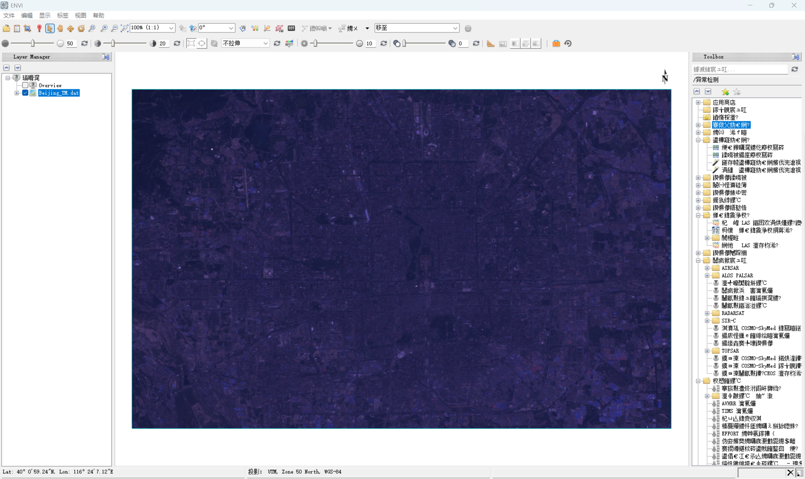
②File > Save As，进入File Selection 面板，选择Spatial Subset 选项，打开右侧裁剪区域选择功能。
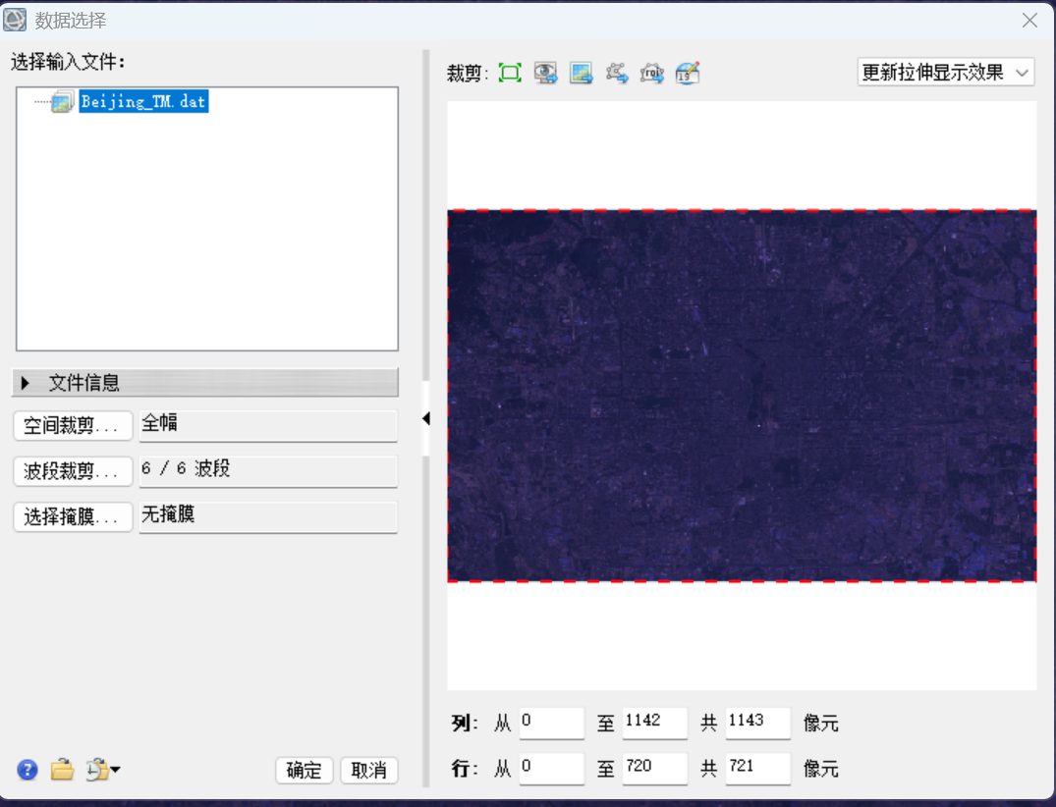
③通过文件确定裁剪区域：可以选择一个矢量或者栅格等外部文件，自动读取外部文件
的区域。 点击右下角Subset By File，单击Open file 按钮，选择矢量数据“矢量.shp”作为
裁剪范围。
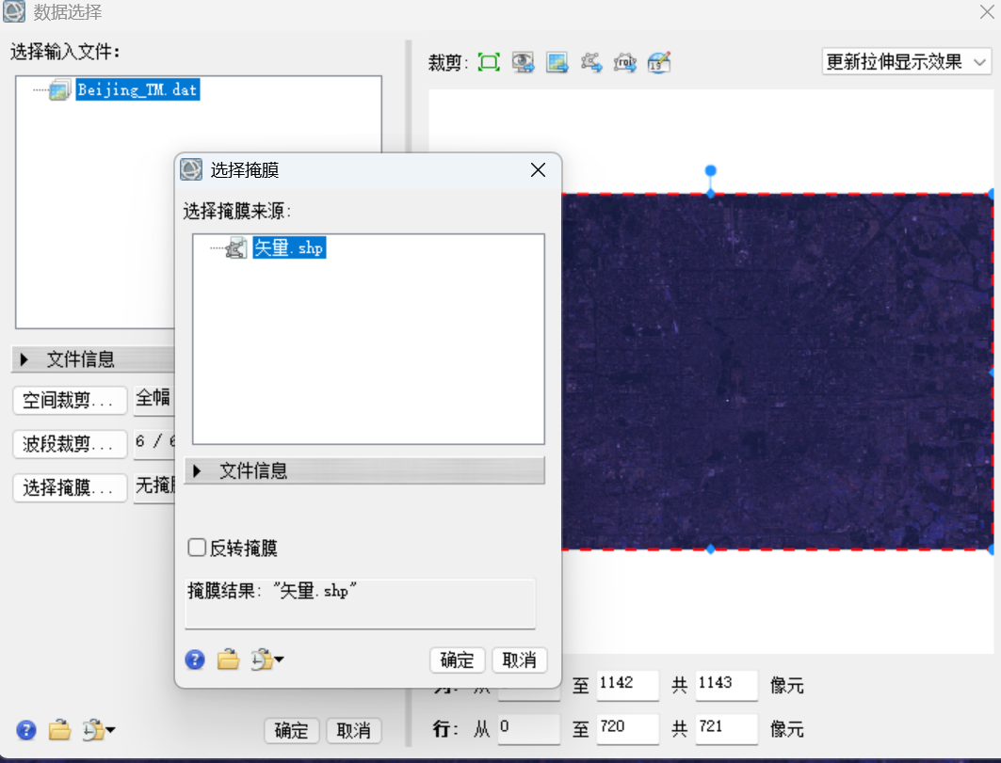
④可以看到裁剪区域信息，左侧Spectral Subset按钮还可以选择输出波段子集，这里默
认不修改，单击OK。
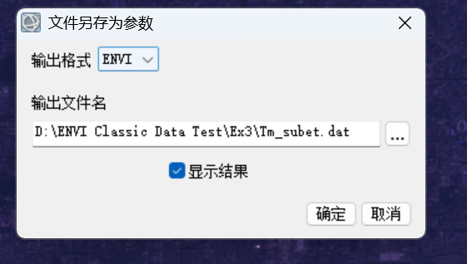
⑤即可得结果如图所示。
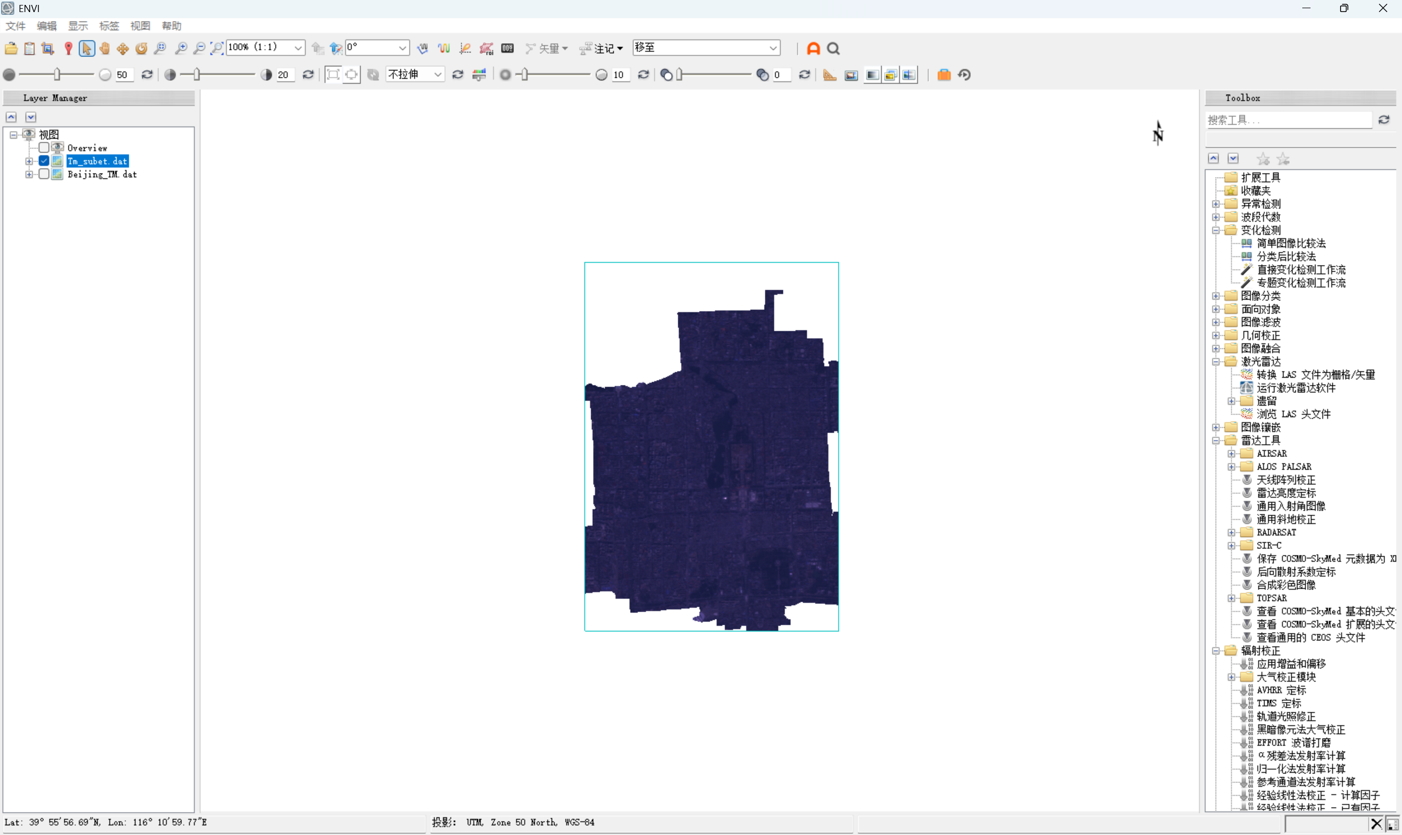
（2）不规则图像裁剪
①首先手动绘制裁剪区，同上步骤打开 .dat 文件。
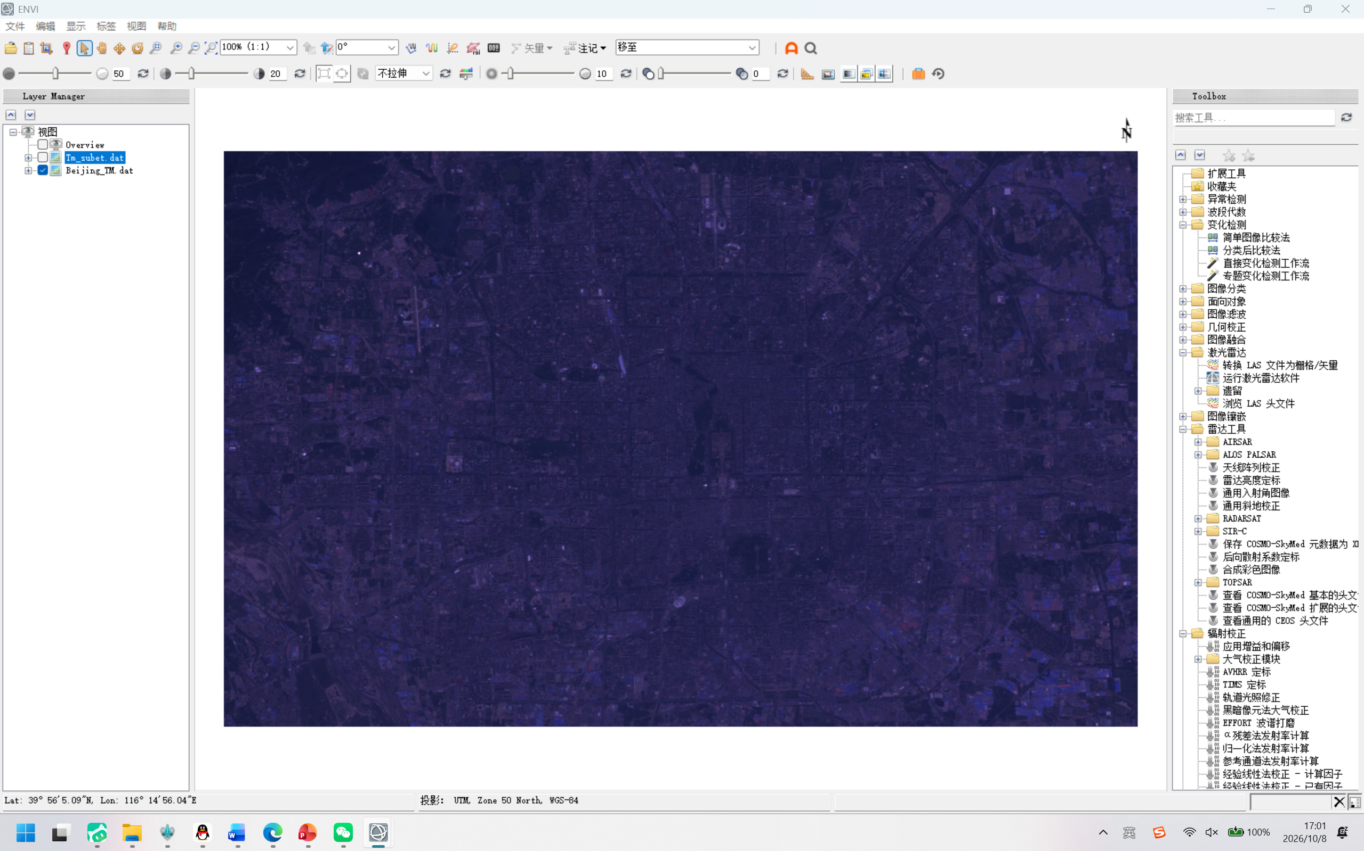
②在Layer Manager 中选中Beijing_TM.dat 文件，单击鼠标右键，选择 New Region Of Interest（我这里是汉化版本，即新建感兴趣区域），打开 Region of interest (ROI) Tool 面板。
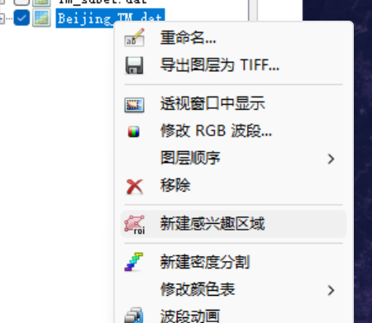
③在Region of interest (ROI) Tool 面板中点击和上面一样的红色区域按钮，在图像上绘制多边形，绘制大致为北京老皇城二环范围内的多边形，作为裁剪区域。
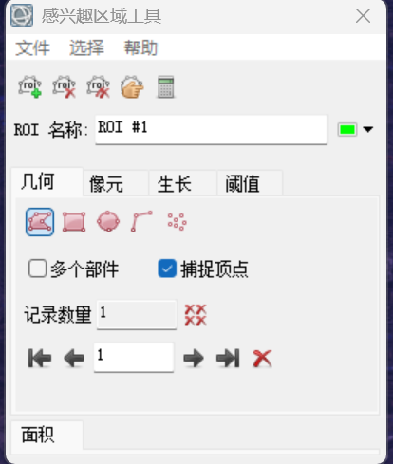
④在Region of interest (ROI) Tool 面板中，选择 File-> Save as，保存绘制的多边形ROI，
选择保存的路径和文件名。
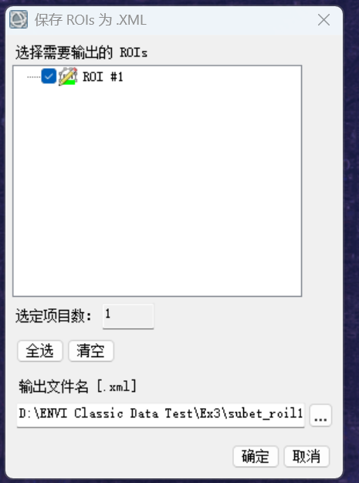
⑤在Toolbox中，打开Regions of Interest/ Subset Data from ROIs。
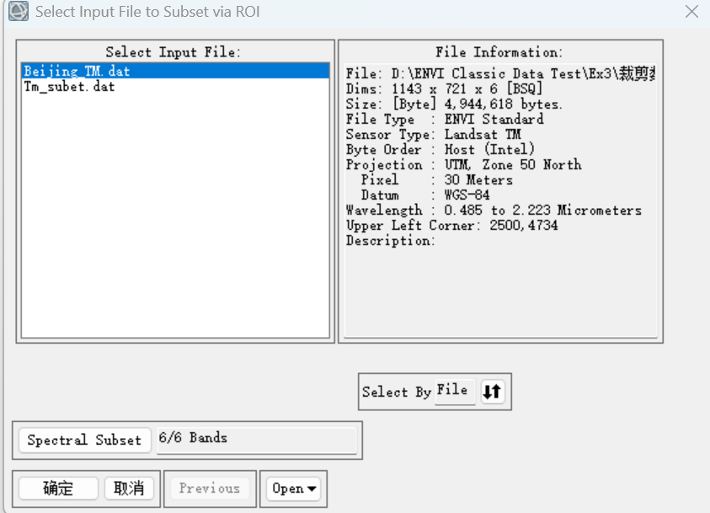
⑥在 Select Input File 对话框中，选择 Beijing_TM.dat，打开 Subset Data from ROIs
Parameters 面板。 在Subset Data from ROIs Parameters 面板中，设置以下参数：
Select Input ROIs：选择刚才生成的矢量文件roi1
Mask pixels output of ROI： Yes
Mask Background Value 背景值：0
选择输出路径和文件名，单击OK执行图像裁剪。
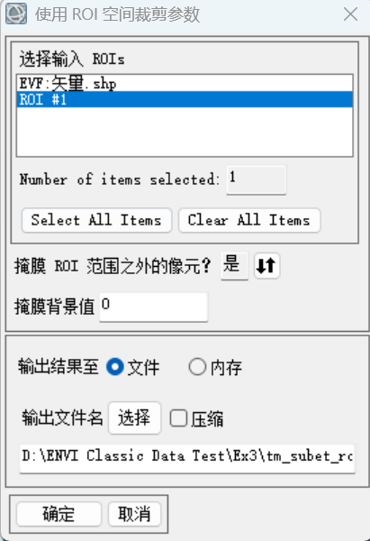
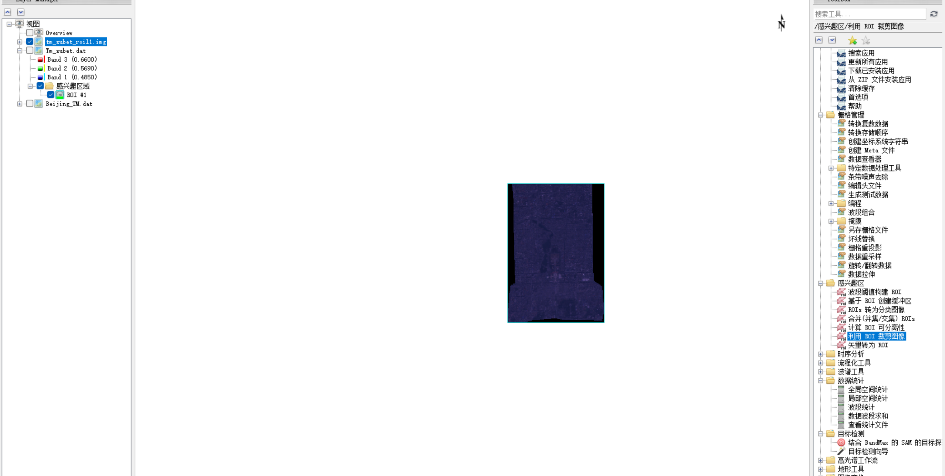
⑦接下来我们要用外部矢量数据裁剪图像，同上处理打开dat文件。
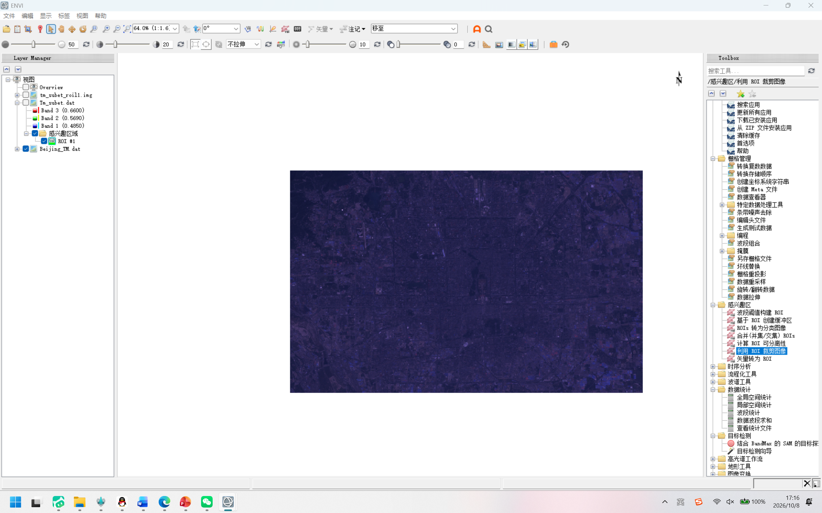
⑧File -> Open，打开“D:\ENVI Classic Data Test\Ex3\裁剪数据\矢量数据”下的“矢量.shp”数据。
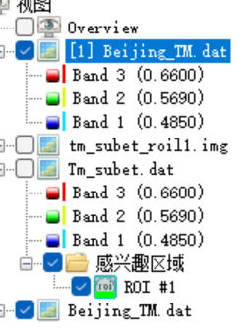
⑨在Toolbox中，打开Regions of Interest /Subset Data from ROIs（前面给大家介绍过汉化了，就不多赘述了）。于Select Input File 选择Beijing_TM.dat，点击 OK，打开 Subset Data from ROIs Parameters 面板。在Subset Data from ROIs Parameters 面板中，设置以下参数：
Select Input ROIs：选择 EVF:矢量.shp
Mask pixels output of ROI？：Yes
Mask Background Value 背景值：0
选择输出路径和文件名，单击OK执行图像裁剪。
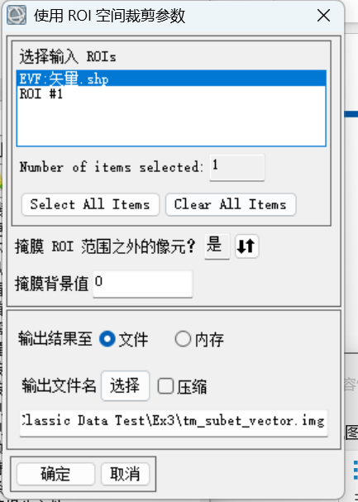
⑩可得裁剪结果为如图所示。
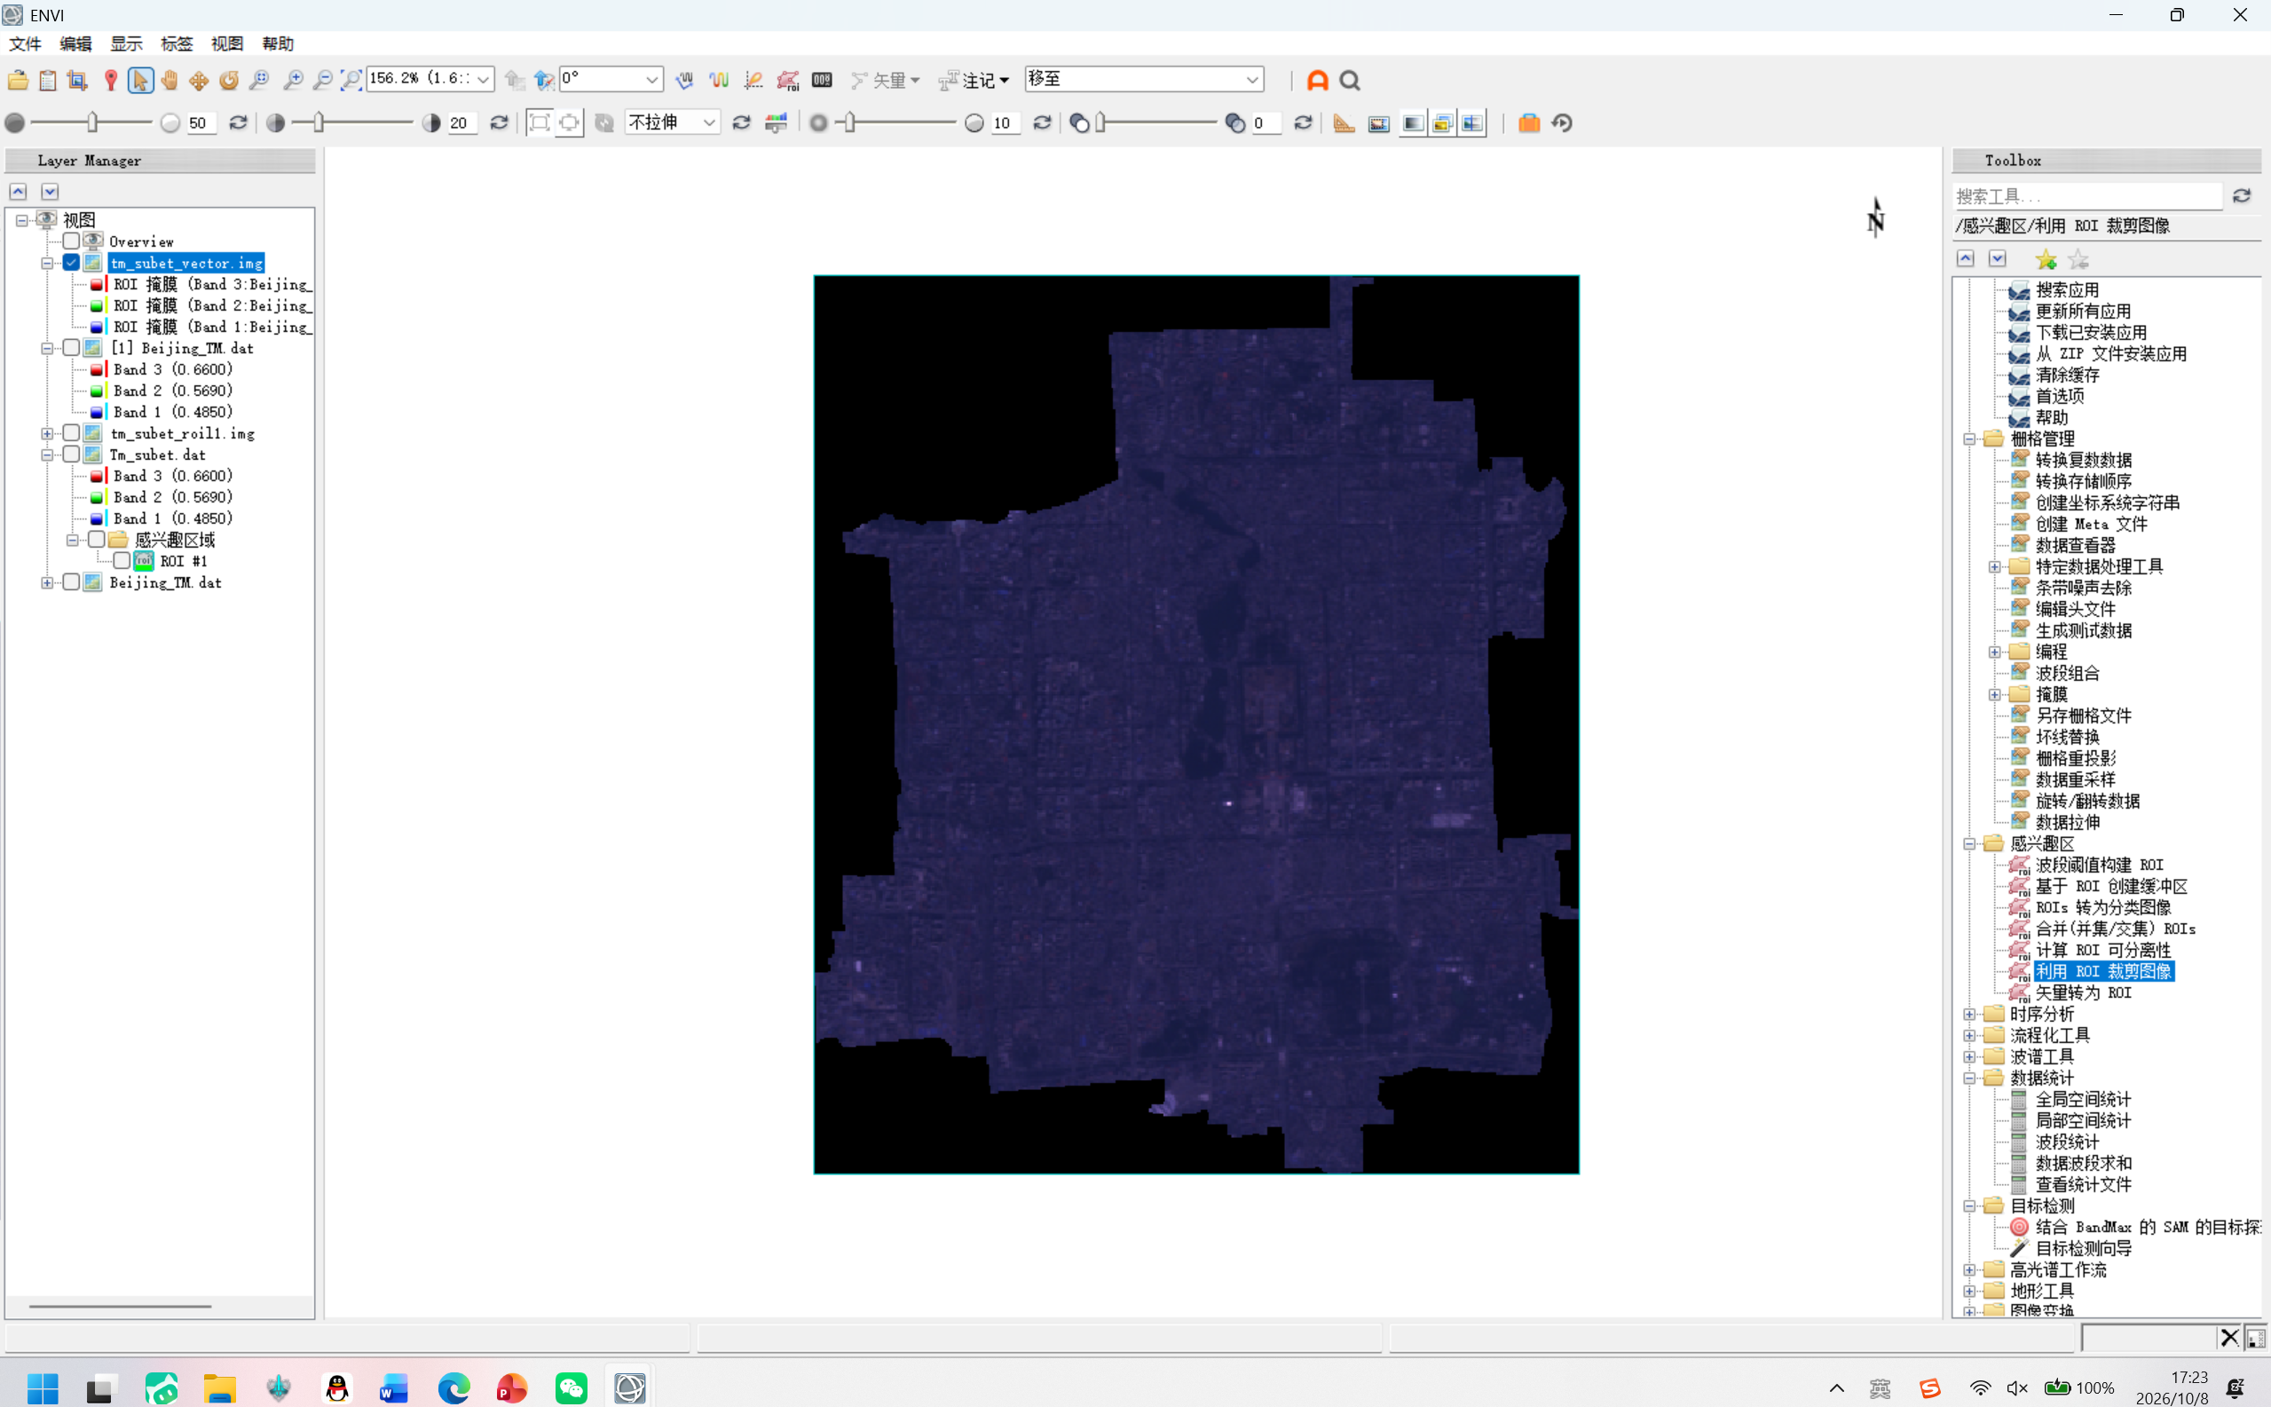
2. 遥感影像镶嵌
（1）打开mosaic_1.img和mosaic_2.img；
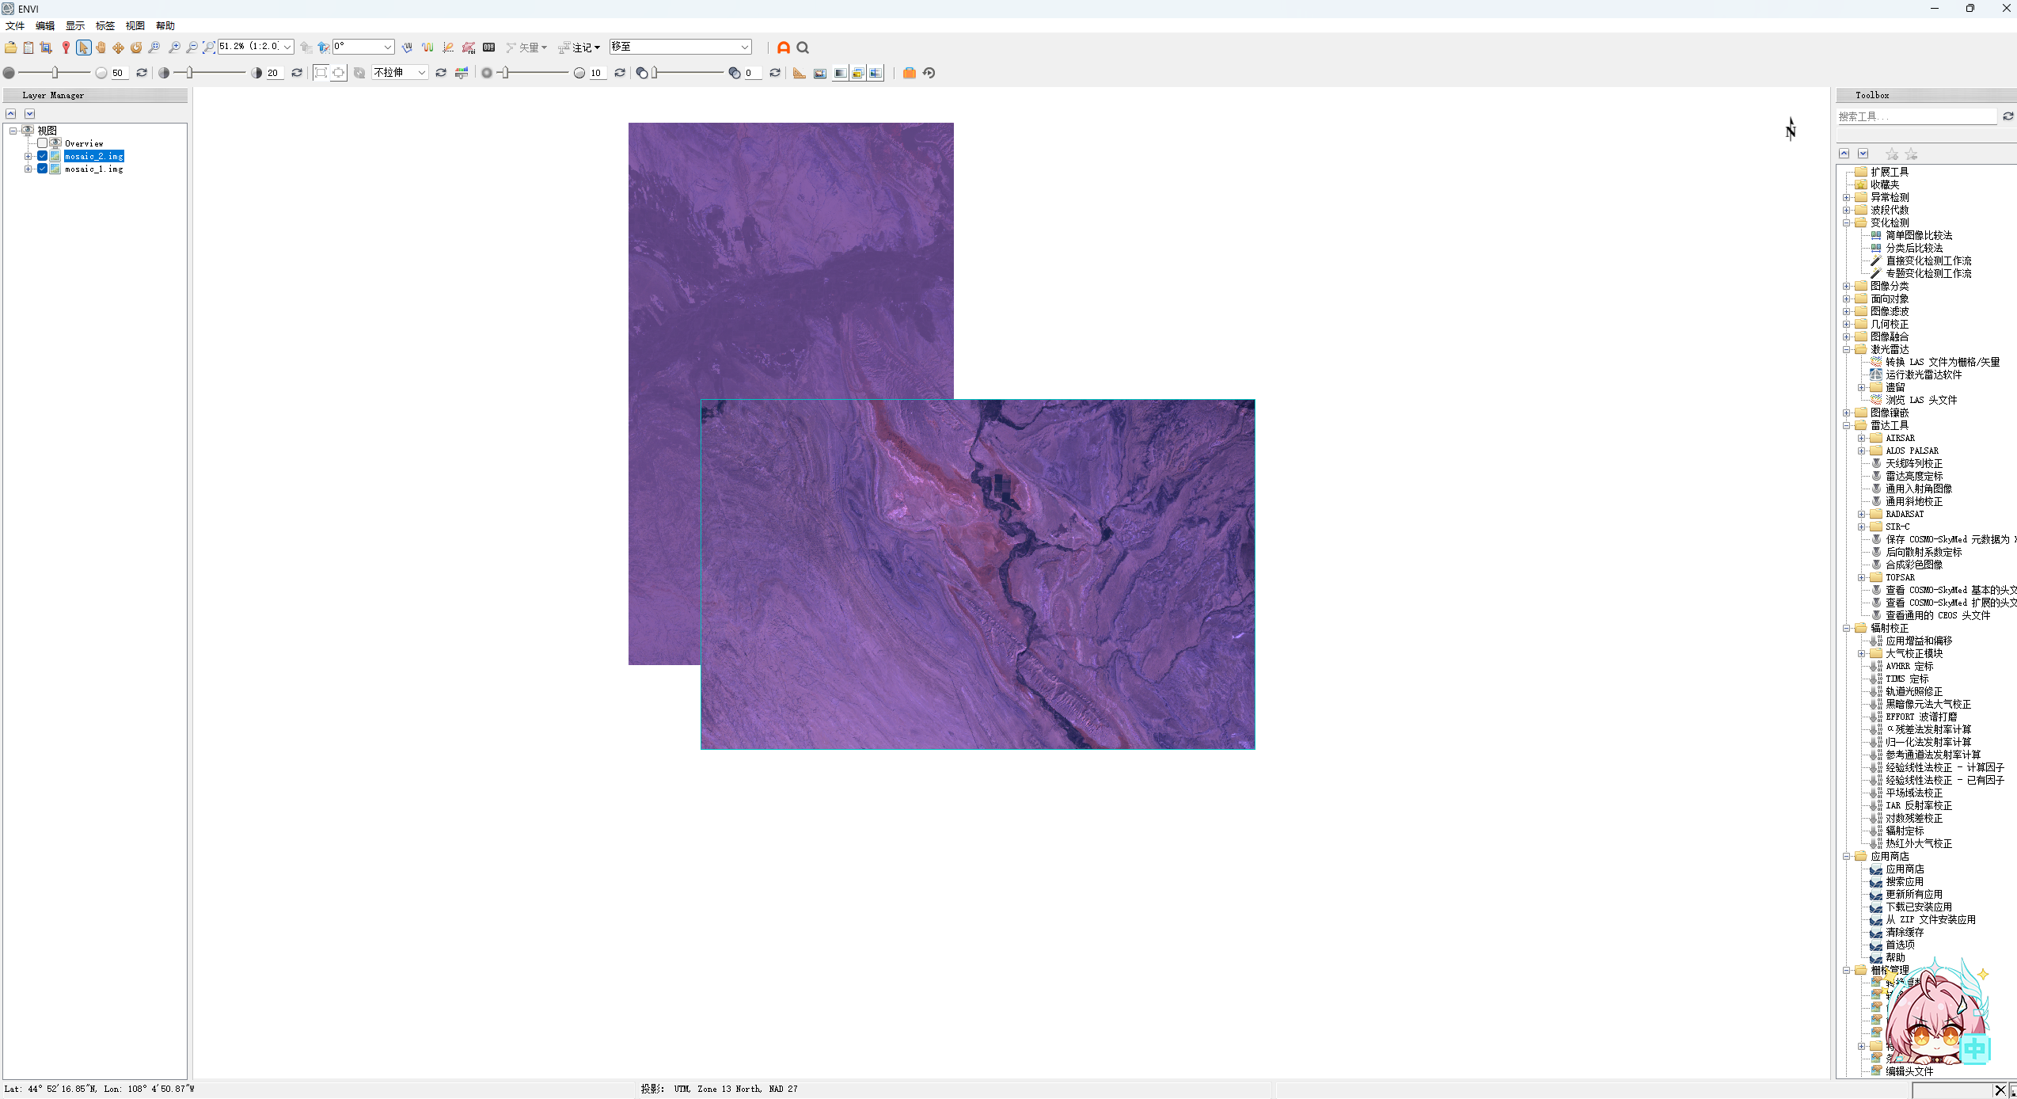
（2）点击Seamless Mosaic 面板左上方的 + ，添加需要镶嵌的影像数据。
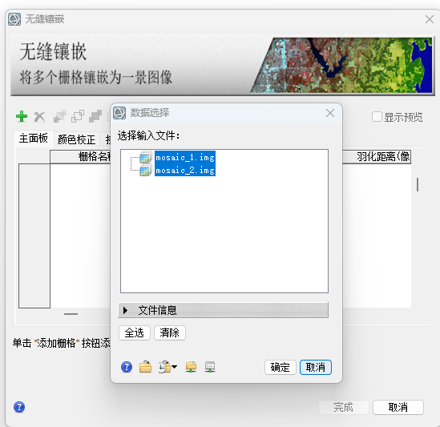
（3）在Data Ignore Value 列表中，可设置透明值，当重叠区区有背景值时候，可设置这
个值，勾选右上角的Show Preview，可以预览镶嵌效果；
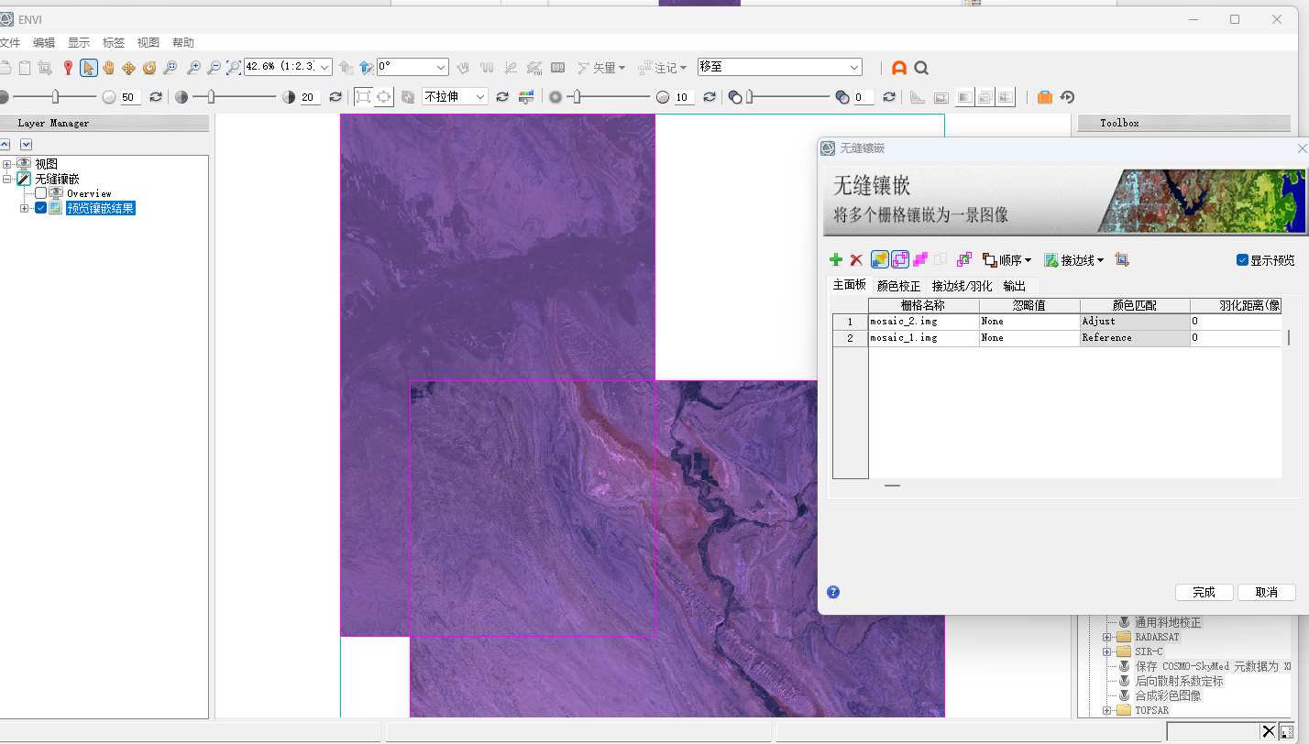
（4）在Color Correction 选项中，勾选Histogram Matching；
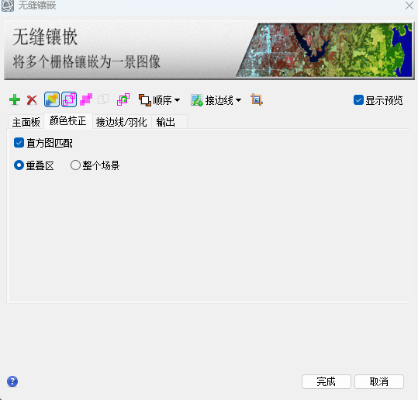
（5）在main选项中，放在Color Matching Action 上单击右键，设置参考（Reference）和
校正（Adjust），根据预览效果确定参考图像；
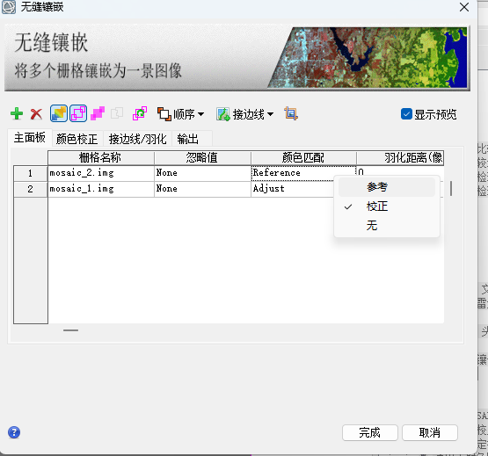
（6）图像预览所示；
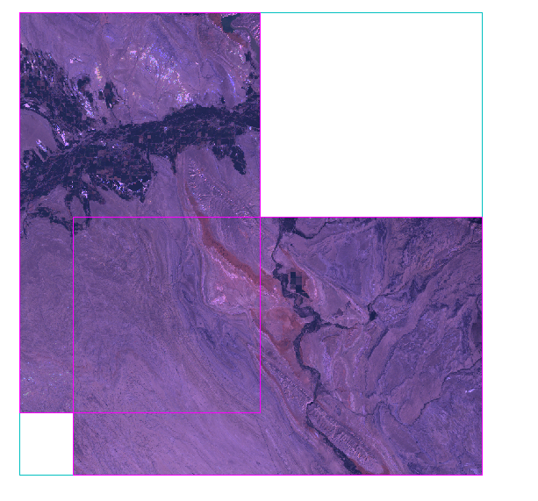
（7）选择下拉菜单Seamlines > Auto Generate Seamlines，自动绘制接边线，如
下图所示，自动裁剪掉TM边缘“锯齿”。
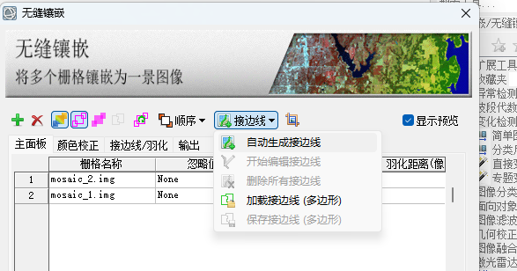
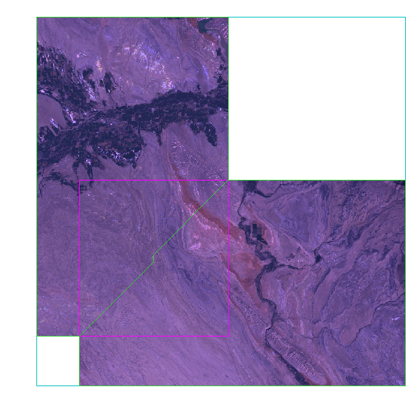
（8）自动生成的接边线比较规整，可以明显看到由于颜色不同而显露的接边线。下拉菜单
Seamlines> Start editing seamlines，可以编辑接边线。通过绘制多边形重新设置接边线，
如下图为接边线编辑示意图。
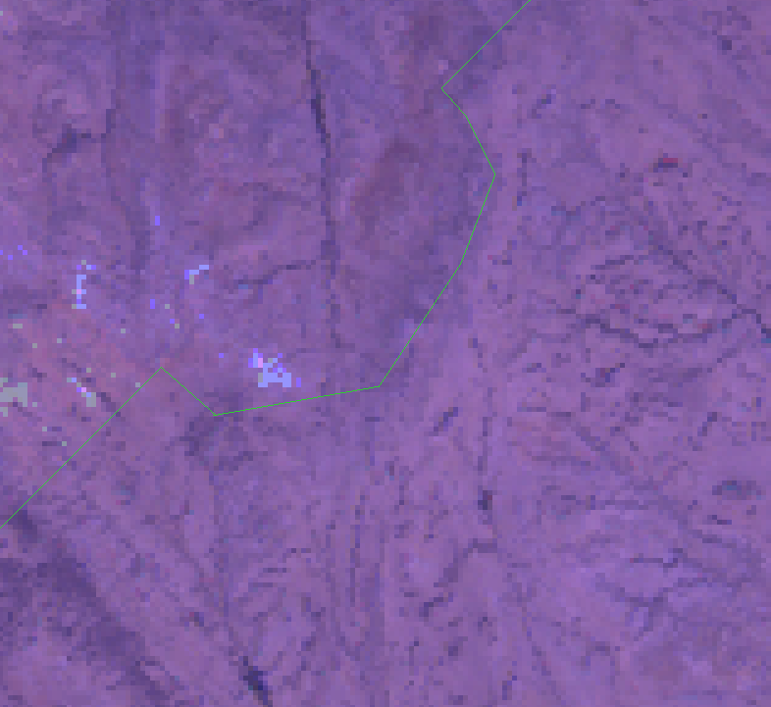
（9）Export 面板中，设置重采样方法Resampling method：Cubic Convolution，设置背景值Output background Value：0，选择镶嵌结果的输出路径，单击Finish执行镶嵌。
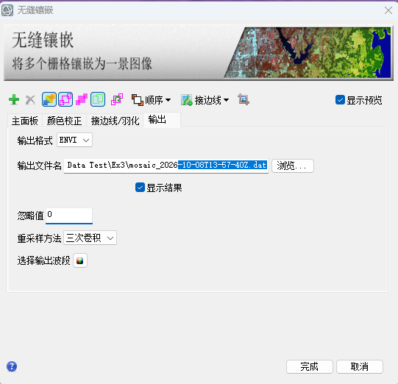
（10）最终得出镶嵌结果为如图所示。
